30 de nov. de 2020

Profesor Mauricio López
Coordinador de Memorias

Estimado Profesor López,

Esperando que se encuentre bien junto a sus queridos/as, escribimos esta carta con el fin de solicitar una prórroga al plazo de entrega de la Memoria para optar al título de psicólogos.

En cuanto al avance de nuestra memoria, podemos comentar que llevamos ya gran parte del trabajo realizado. Nuestra memoria de título se ha centrado en una revisión narrativa de la literatura a partir de diferentes artículos científicos a nivel mundial acerca de las estrategias de afrontamiento adoptadas por el personal médico frente a la muerte. El análisis de estos documentos es algo que ya hicimos y nos encontramos en la fase de escritura de los resultados, discusión, conclusiones y revisión del texto final.

Pedimos, por favor, acepte la prórroga y nos comprometemos a entregarla antes del 31 de Marzo del 2021, como plazo máximo. Nuestra profesora patrocinante, Adriana Espinoza esta informada de esta solicitud de prórroga.
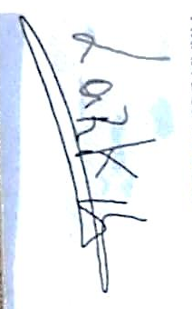
Saludos cordiales,


_____________________ ____________________
Abraham Saba Jaime Aguilera

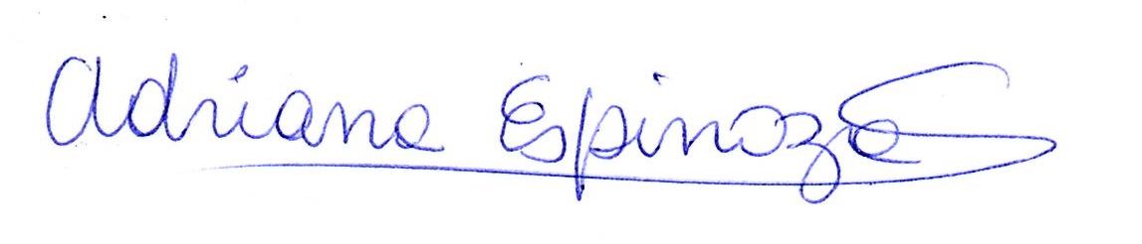
________________________
Adriana Espinoza Soto
Profesora Patrocinante

